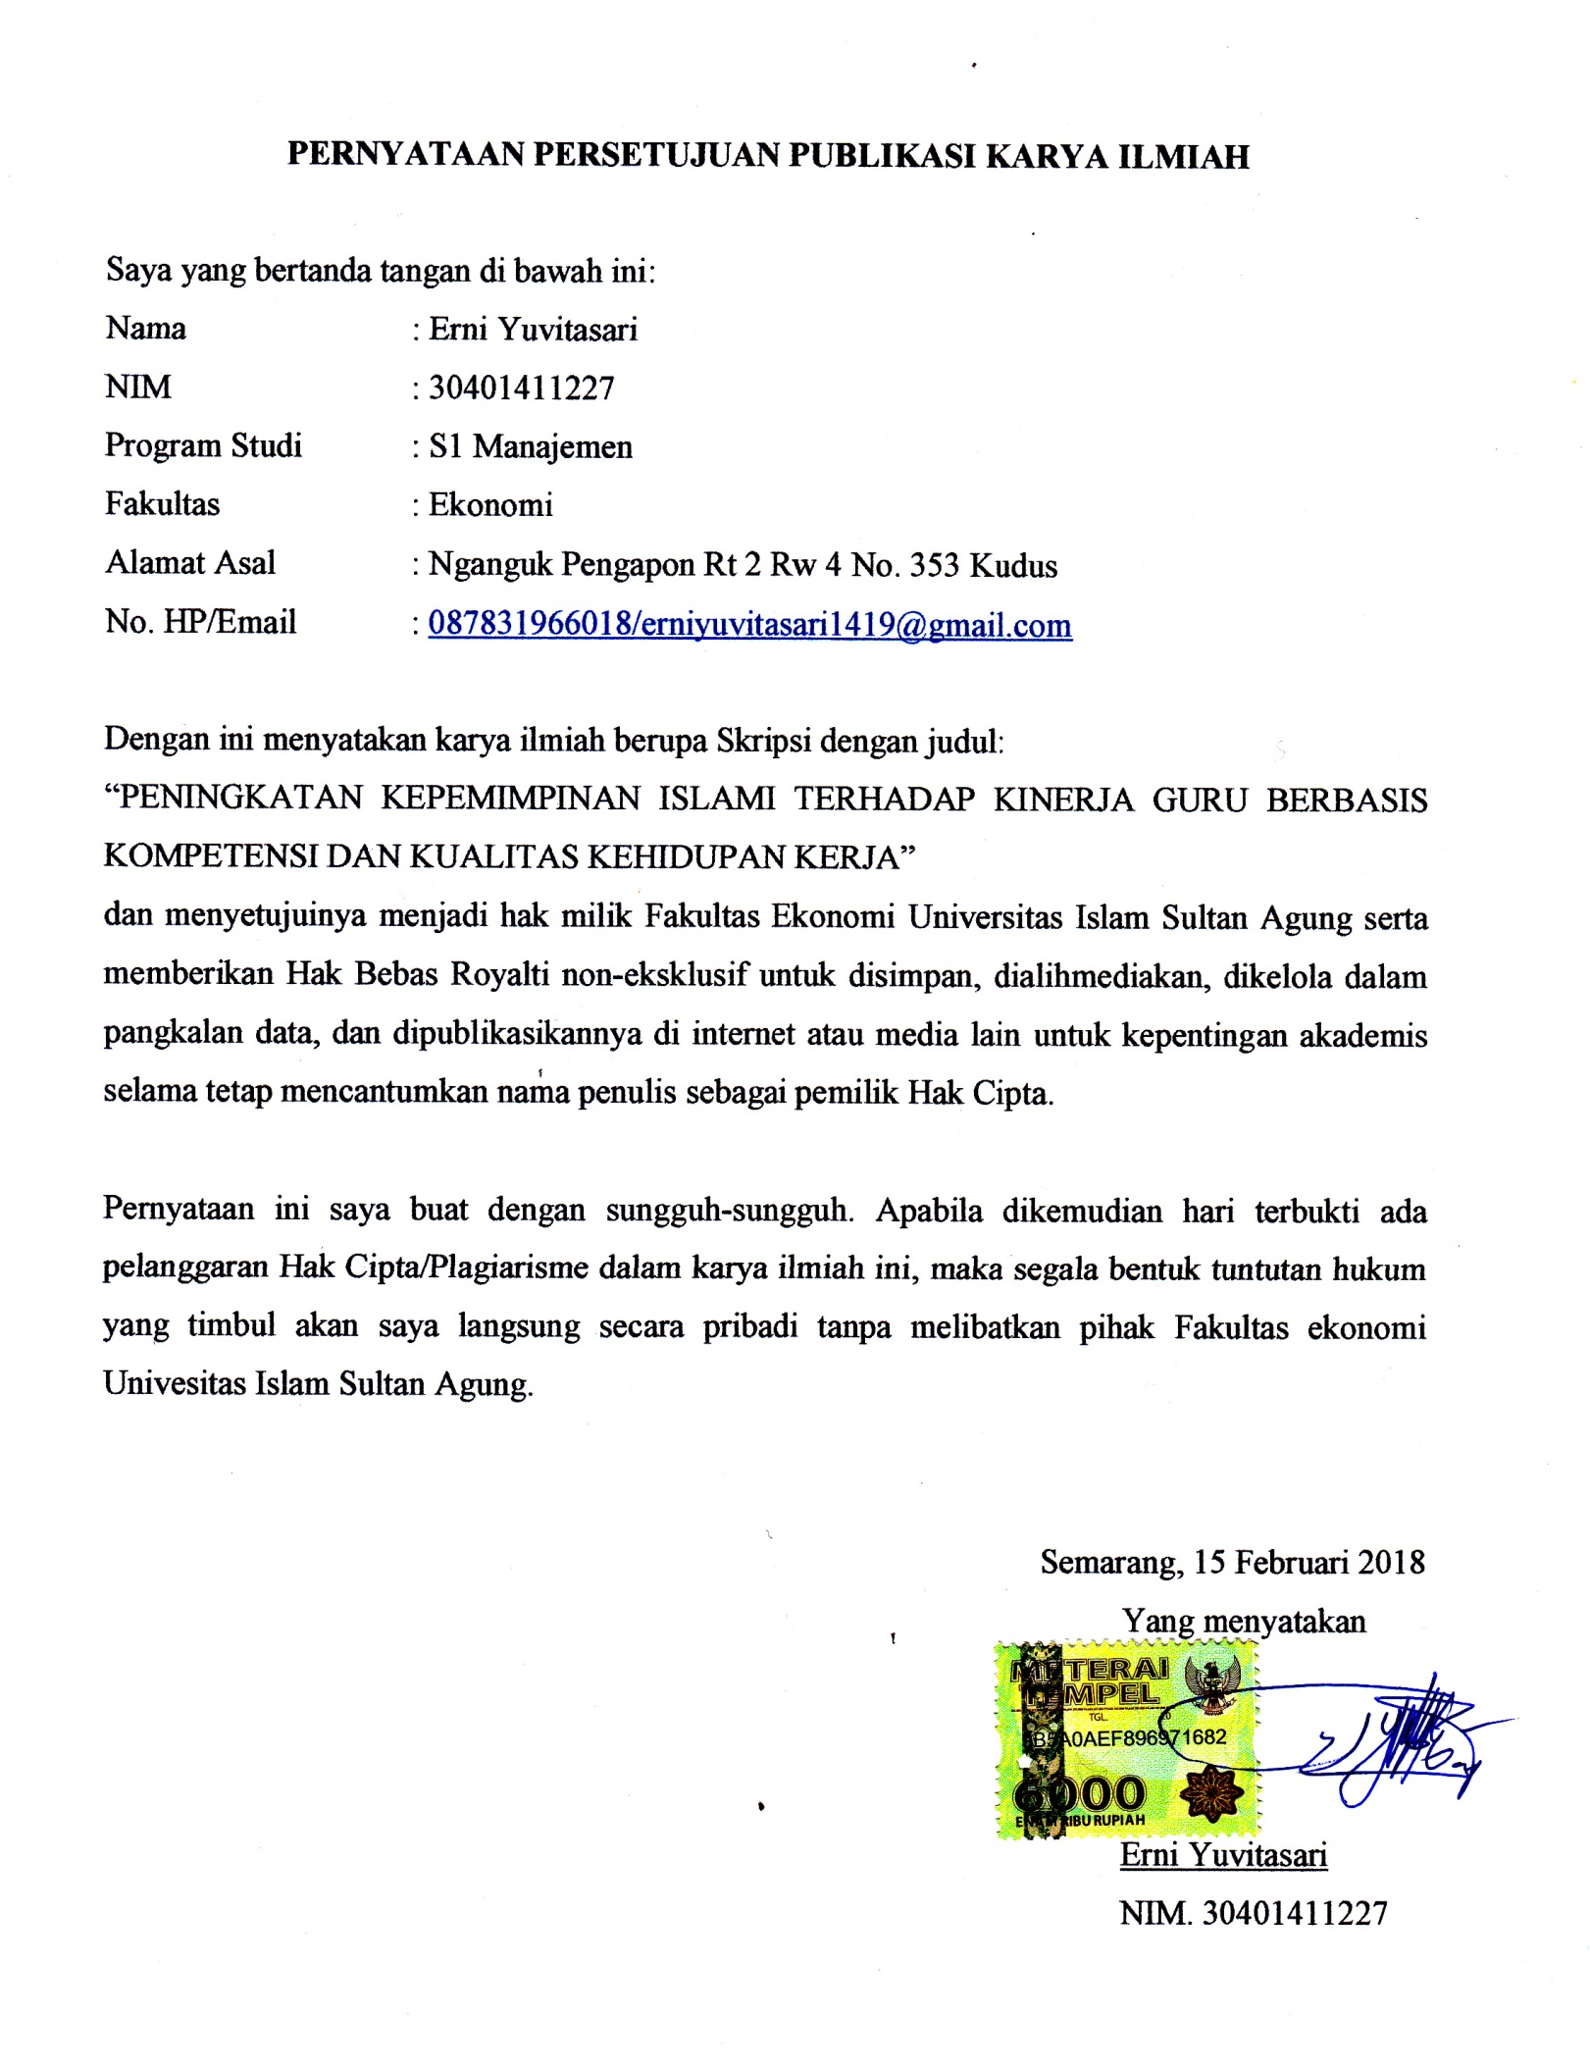
PERNYATAAN PERSETUJUAN PUBLIKASI KARYA ILMIAH

Saya yang bertandatangan di bawahini:
Nama : ErniYuvitasari
NIM : 30401411227
Program Studi : S1 Manajemen
Fakultas : Ekonomi
AlamatAsal : NgangukPengaponRt 2 Rw 4 No. 353 Kudus
No. HP/Email : 087831966018/erniyuvitasari1419@gmail.com

DenganinimenyatakankaryailmiahberupaSkripsidenganjudul:
“PENINGKATAN KEPEMIMPINAN ISLAMI TERHADAP KINERJA GURU BERBASIS KOMPETENSI DAN KUALITAS KEHIDUPAN KERJA”
danmenyetujuinyamenjadihakmilikFakultasEkonomiUniversitas Islam Sultan AgungsertamemberikanHakBebasRoyalti non-eksklusifuntukdisimpan, dialihmediakan, dikeloladalampangkalan data, dandipublikasikannya di internet atau media lain untukkepentinganakademisselamatetapmencantumkannamapenulissebagaipemilikHakCipta.

Pernyataaninisayabuatdengansungguh-sungguh.ApabiladikemudianhariterbuktiadapelanggaranHakCipta/Plagiarismedalamkaryailmiahini, makasegalabentuktuntutan hokum yang timbulakansayalangsungsecarapribaditanpamelibatkanpihakFakultasekonomiUnivesitas Islam Sultan Agung.

Semarang, 15 Februari 2018
Yang menyatakan

ErniYuvitasari

